主後2015年10月17日 第49期 84年9月16日創刊 讀後請傳閱 第一版
社團法人中華臺灣基督教曠野協會
104年度 目 標：「努力面前、遵行神旨、與神同行、豐盛生命」

曠野週刊

借據借據 創 辦 人：雲 志 照
發 行 人：鍾 蘭 香
第1046期
編輯顧問：簡東明、雲天寶、王培蛟
宗 旨
簡海樹、趙一先、孔文吉、范綱煒
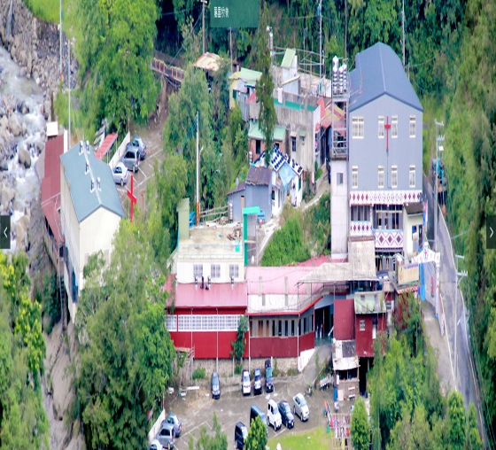
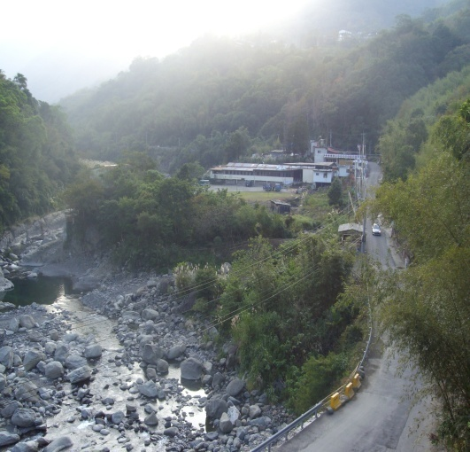
徐永文、高金素梅、楊志航、包世晶
認識基督‧榮神益人
陳華相、麥國慶、徐璋龍、吳廷宏
編輯指導：蔣美妹
救人救世‧復興教會
總 編 輯：高菊英
「 主 編 ：陳永雄
聖靈充滿‧醫病趕鬼
出版單位：社團法人中華臺灣基督教曠野協會
萬教歸一‧分享主愛
電腦打字：陳永雄
地址：新竹縣尖石鄉錦屏村6鄰18號
戶名：社團法人中華臺灣基督教曠野協會 統 一 編 號 ：02811574
政府立案：台內社字第8406783號 郵政劃撥帳號：18619538
網址：http://www.kuang-ye.org.tw/ 傳 真 電 話 ：(03)584-1049
E-mail：v 372100000@yahoo .com.tw 電 話：(03)5841073
出埃及記第三十四章6節：「耶和華在他面前宣告說：『耶和華，耶和華，是有憐憫有恩典的 神，不輕易發怒，並有豐盛的慈愛和誠實』。」
本會施教目的：注重啟發、施教嚴格、理論與實際並重，教育旨在培養人格、用事知能、學德兼修、愛管互齊、知行合一、服務社會、榮神益人、力求品德、學識與服事均衡成長。
歡迎前來親自與 神同行的神奇妙事，歷代志下第二十章20節說：『信耶和華你們的上帝就必立穩；信他的先知就必亨通。』 本會目標：以基督福音立足臺灣，胸懷大陸，放眼世界
醫病時間 各區會、區長、辦事處及連絡電話：
（電話醫病均可）
桃園區會：區長 李金山 電話：0917-086352
各地培特會時間：
辦公室：桃園縣復興鄉三民村基國派16鄰49號
一、地 址：苗栗縣頭份鎮合興里文化街32巷66弄3號 新竹區會：區長 羅廣榮 電話：0972-155901
地點：自宅（037）688125 行動：0937-243590 辦公室：新竹縣竹東鎮公園路11巷8弄3號
時間：週一至週日上午8時至24時。（全年無休） 苗栗區會：區長 林建成 電話：0931-243200
二、各區培靈造就時間、地 點： 辦公室：苗栗縣泰安鄉錦水村9鄰42號
時 間：每月「星期一」第一週至第四週下午19時至22時 台中區會：區長 林志豪 電話：0976-238981
地 點：安平、台南、雲天教會、文化、龍井、牡丹、大鳥 辦公室：台中市龍井區龍社路59號
時 間：每週二上午11時至12時；下午19時至22時 南投區會：區長 全江龍 電話：0963-507691
地 點：總會、新光、聖潔、三民、心靈等教會 辦公室：南投縣信義鄉人和村民生巷45之3號
時 間：每週三上午11時至12時；下午19時至22時 高雄區會：區長 陳富濱 電話：0989886606
地 點：總會、聖心、歡樂、恩典、南興、清靜、懷恩、四海教會 辦公室：高雄市大寮區精忠四里復興南路1號
時 間：每週四上午11時至12時；下午19時至23時 台東區會：區長 潘光雄 電話：0912-796173
地 點：總會、聖山教會、台中區會、聖火教會 辦公室：台東縣大武鄉大鳥村12鄰16號
時 間：每週五上午11時至12時；下午19時至23時 宜蘭區會：區長 陳彼得 電 話 ：0937-908519
地 點：總會、哈娜聚會所、松羅教會 辦公室：宜蘭縣三星鄉月眉村3鄰月眉街1-7號
時 間：每週六下午19時至23時，第三週高雄區會 ※各單位如需邀請雲先知培靈造就會時，可逕向總會秘書室
地 點：總會、各區會悉依照103年佈道事工輪表辦理 或函文聯絡，俾便由總會視雲先知行程安排。
時 間：每週日上午9時至23時 地點：（1）七星教會（2）台中區會（3）南投區會 註◎每月南投區會與苗栗區會輪流承辦一次。
桃園縣基督教曠野發展協會/理事長/江朗財/行動：0928-648434 二、宜蘭縣基督教曠野發展協會/理事長/張金明行動：0921-930557 三、苗栗縣基督教曠野發展協會/理事長/ 蔣美妹行動：0917-767011/ 四、彰化縣原住民中華基督教曠野發展協會/理事長/高秋美/行動：0911-982156/ 五、新竹縣原住民多元文化發展協會/理事長/賴高杉/行動：0910-175644六、南投縣原住民基督教曠野發展協會理事長/幸棟梁/行動：0937-263547 七、台東縣基督教曠野多元發展協會/理事長/張修一/行動：0986766515 八、高雄市原住民基督教曠野多元文化發展協會/理事長/蔡達利/行動：0910-849224

第二版 「先 知 講 道」
牛認識主人我們卻不認識主
主講人：雲先知/記錄/司玫玲/整理/陳永雄
時 間：104年09月07日
地 點：光山教會（幸棟梁自宅）
聚會性質：培靈特會
前 言
各地的佈道、培靈特會「先知講道」、「內在醫治」，有的是；直接的滲透、救恩和簡扼的生命教育、內容沒有矯揉造作、沒有理論、沒有高言大智，只有聖靈大能明證。
加拉太書第一章11~12節說：「弟兄們，我告訴你們，我素來所傳的福音不是出於人的意思。因為我不是從人領受的，也不是人教導我的，乃是從耶穌基督啟示來的。」
主耶穌的僕人雲先知比眾不同的講道方式
，靈在那個人身上就點那個人的問題，似乎不按牌理卻又亂中有序，序中有道，道中有靈，靈中有神蹟！直讓人嘖嘖稱奇，張口結舌！以下是個案的內在醫治所節錄的紀錄內容：
妳們有五個人
「金院長知道自己的日子不長了，財產都分配好了？你有一筆50萬放哪裡？」
「存起來。」全○愛院長回答。
「孩子、孫子都有了。」
「有！」她說。
「可能要走以前要留一些話給孩子，像大衛一樣。」說完，雲先知話題一轉：「像曉靑可能走就走了！上帝不會為妳安排，因為都不改、不愛，上帝自己會規劃。詩篇一三九篇17節說：『 神啊，你的意念向我何等寶貴！其數何等眾多！』讀完後說：「簡○蘭早上妳去哪裡？」
「種高麗菜。」她回答
「妳們有五個人種哪！」
「對，三個在這裡，二個在山上。」她說。
「曉菁每天都喝酒嗎？」
「幾乎啦，早上起來就發現酒瓶。」幸○樑答。
「還有兩瓶哪，放哪裡？」
「廚房，煮菜用的。」曉菁回答。
「去拿。」
「煮菜用的。」曉靑回答。
「你用那個喝。」
「對！」曉菁回答。
「區幹事該做的都有做，還想做什麼？」
「房子的前面。」吳○梅說。
「兒子說，他有20萬。」
「有，還沒下文。」她說。
「國雄有沒有養300條鱘龍魚。」
「有！」簡○蘭回答。
種五棵香蕉
「文忠早上去哪裡運動？」
「砍草。」他說。
「幸○蘭，現在要扛起全部的責任。」
「對！（先生都沒回家）」
「妳一家有沒有7口？」
「有！」
看二處經文：
詩篇一○五篇1-2節：「你們要稱謝耶和華，求告他的名，在萬民中傳揚他的作為！ 要向他唱詩歌頌，談論他一切奇妙的作為！」
以賽亞書第一章2-3節：「天哪，要聽！地啊，側耳而聽！因為耶和華說：我養育兒女，將他們養大，他們竟悖逆我。牛認識主人，驢認識主人的槽，以色列卻不認識；我的民卻不留意。」
「元院長你那裡準備？還是到你那裡殺一頭豬好了！妳準備什麼？」
「昨天總會工作人員來，拿香蕉給他們帶去。」她說。
「妳那邊種五棵香蕉哪！」
「有，有高的有矮的。」她說。

第三版 「 先 知 講 道 」
「幸○樑，太太去哪裡？」
「忙著煮飯。」他回答。
「他煮九道菜哪！」
「應該有…。」他說。
「身上有五仟塊的是誰？幹事，妳的五仟塊放哪裡？電話費有沒有繳？」
「早上就是去繳電話費，還剩三仟。」吳○梅說。
有五種山產哪！
「亞琪，今天有沒有比媽媽早起？」語畢，只見她搖搖頭。雲先知繼續說：「要比媽媽早起，萬一有一天給妳生三個孩子，你沒辦法照顧。」又說：「想不想生孩子？」
「想！」她點點頭回應。
「不行，不能生。看以賽亞書第一章4-9節：『嗐！犯罪的國民，擔著罪孽的百姓；行惡的種類，敗壞的兒女！他們離棄耶和華，藐視以色列的聖者，與他生疏，往後退步。你們為甚麼屢次悖逆，還要受責打嗎？你們已經滿頭疼痛，全心發昏。從腳掌到頭頂，沒有一處完全的，盡是傷口、青腫，與新打的傷痕，都沒有收口，沒有纏裹，也沒有用膏滋潤。你們的地土已經荒涼；你們的城邑被火焚毀。你們的田地在你們眼前為外邦人所侵吞，既被外邦人傾覆就成為荒涼。僅存錫安城（原文是女子），好像葡萄園的草棚，瓜田的茅屋，被圍困的城邑。若不是萬軍之耶和華給我們稍留餘種，我們早已像所多瑪、蛾摩拉的樣子了』。」讀畢，雲先知回頭又問：「簡○蘭在山上至少有五種山產哪！」
「高麗菜、南瓜、龍鬚菜、魚也算嗎？」
「算，還有一種。」
「果樹。」她說。
你自己的嘴見證你的不是
「文智，很有信心喔！四個孩子，只是太太沒有回來，錢夠用嗎？」
「可以！」他說。
「還是等太太回來，不回來也沒關係。」
「如果能回來就回來。」他說。
「爸爸沒有去看嗎？」
「有，有跟孩子講，該放的的還是要放；可是他有自己的想法。」幸○樑回答。
「幸○賜要升高一了擔心什麼？」
「學費。」他說。
「不要亂交女朋友。」
「好！」他點點頭說。
「你現在有三個朋友，是誰？」
「教會的。」他說。
看二處經：
詩篇一三五篇1-3節：「你們要讚美耶和華！你們要讚美耶和華的名！耶和華的僕人站在耶和華殿中；站在我們 神殿院中的，你們要讚美他！你們要讚美耶和華！耶和華本為善；要歌頌他的名，因為這是美好的。」
約伯記第十五章1-6節說：「提幔人以利法回答說：智慧人豈可用虛空的知識回答，用東風充滿肚腹呢？他豈可用無益的話和無濟於事的言語理論呢？你是廢棄敬畏的意，在 神面前阻止敬虔的心。你的罪孽指教你的口；你選用詭詐人的舌頭。你自己的口定你有罪，並非是我；你自己的嘴見證你的不是。」讀完這處聖經後，雲先知說：「現場人數總共34人。」
「39人！」玉花1分鐘以前提供的人數。
「那有五個人是遲到。」
「木坤他們應該沒有五個人，我去看一下。」司玫玲說完，便立刻跑處去，果真看到白宗光及幸木坤一家四口。
雲先知話題一轉說：「程瑋玲最近很快樂，是孩子都長大了？！」
「對，女兒出國他都會傳他們唱歌的照片，看了很感動。」

「聖○，最近有兩個女朋友是哪一個？」
「就剩一個，另外一個事前女由在台北交的。」他說。
「就自動沒了？！」
「對！」他說。
「是中區的，是采○，我跟他說以課業為重。」
完結。

第四版 2015年tarivak推廣原住民傳統文化競技暨全民運動系列活動成績統計表」
2015年tarivak推廣原住民傳統文化競技暨全民運動系列活動趣味賽成績統計表
區 會 別  分  序 項 數  號 目 |  | 桃園區會 | 新竹區會 | 苗栗區會 | 台中區會 | 南投區會 | 高雄區會 | 台東區會 | 宜蘭區會
1 | 二人三腳 | 10 | 6 | 0 | 0 | 8 | 2 | 14 | 4
2 | 拉檳榔葉 | 14 | 10 | 0 | 4 | 8 | 6 | 0 | 2
3 | 滾輪胎 | 0 | 4 | 2 | 6 | 14 | 10 | 0 | 8
4 | 袋鼠跳 | 0 | 4 | 2 | 6 | 14 | 10 | 0 | 8
5 | 吊瓶子 | 5 | 7 | 0 | 4 | 2 | 0 | 3 | 2
6 | 夾甜柿 | 6 | 10 | 8 | 4 | 0 | 14 | 2 | 0
合 計 |  | 49 | 37 | 12 | 24 | 36 | 42 | 27 | 16
名 次 |  | 1 | 3 | 8 | 6 | 4 | 2 | 5 | 7
傳統文化競技賽
1 | 鋸木頭 | 4 | 6 | 14 | 8 | 2 | 0 | 10 | 0
2 | 射 箭 | 4 | 2 | 0 | 8 | 0 | 10 | 14 | 6
3 | 負重接力 | 14 | 6 | 2 | 0 | 10 | 0 | 4 | 8
4 | 拔河比賽 | 0 | 0 | 0 | 6 | 14 | 10 | 8 | 0
5 | 頂上功夫 | 4 | 10 | 14 | 0 | 8 | 0 | 6 | 2
6 | 撒 網 | 10 | 2 | 14 | 6 | 0 | 4 | 8 | 0
合 計 |  | 36 | 26 | 44 | 28 | 34 | 24 | 50 | 16
名 次 |  | 3 | 6 | 2 | 5 | 4 | 7 | 1 | 8

第五版 2015年tarivak推廣原住民傳統文化競技暨全民運動系列活動成績統計表」
2015年tarivak推廣原住民傳統文化競技暨全民運動系列活動
成績統計表各項比賽成績統計表
序號 | 組別 | 賽別 | 區 會  分  項目 數 | 桃園區會 | 新竹區會 | 苗栗區會 | 台中區會 | 南投區會 | 高雄區會 | 台東區會 | 宜蘭區會
1 | 社男組 | 徑 賽 | 100公尺 | 0 | 6 | 1 | 3 | 5 | 0 | 0 | 7
2 |  |  | 200公尺 | 2 | 3 | 0 | 0 | 0 | 0 | 9 | 8
3 |  |  | 800公尺 | 7 | 3 | 0 | 0 | 8 | 4 | 0 | 0
4 |  |  | 400公尺接力 | 10 | 8 | 0 | 6 | 0 | 2 | 14 | 4
5 |  |  | 1600公尺接力 | 10 | 0 | 2 | 6 | 14 | 0 | 4 | 8
6 |  | 田賽 | 跳遠 | 3 | 3 | 0 | 0 | 11 | 0 | 5 | 3
7 |  |  | 推鉛球 | 7 | 0 | 2 | 1 | 4 | 3 | 5 | 0
8 | 社女組 | 徑 賽 | 100公尺 | 12 | 4 | 3 | 0 | 0 | 1 | 2 | 0
9 |  |  | 200公尺 | 12 | 0 | 2 | 3 | 0 | 0 | 9 | 8
10 |  |  | 800公尺 | 11 | 5 | 1 | 0 | 0 | 0 | 0 | 5
11 |  |  | 400公尺接力 | 14 | 10 | 4 | 0 | 2 | 0 | 6 | 8
12 |  |  | 1600公尺接力 | 14 | 10 | 4 | 0 | 6 | 0 | 2 | 8
13 |  | 田賽 | 跳遠 | 4 | 1 | 2 | 0 | 3 | 0 | 12 | 0
14 |  |  | 推鉛球 | 8 | 0 | 2 | 0 | 5 | 0 | 0 | 7
15 | 國小男 | 徑 賽 | 60公尺 | 7 | 8 | 3 | 1 | 4 | 0 | 2 | 0
16 |  |  | 100公尺 | 1 | 0 | 3 | 2 | 0 | 7 | 5 | 4
17 |  |  | 200公尺接力 | 2 | 0 | 6 | 0 | 10 | 14 | 8 | 4
18 | 國小女 |  | 60公尺 | 7 | 0 | 4 | 3 | 5 | 0 | 2 | 1
19 |  |  | 100公尺 | 5 | 4 | 0 | 0 | 2 | 7 | 4 | 0
20 |  |  | 200公尺接力 | 0 | 8 | 2 | 0 | 4 | 14 | 6 | 10
21 | 長青男 | 徑 賽 | 100公尺 | 8 | 2 | 0 | 0 | 7 | 1 | 4 | 0
22 |  |  | 200公尺接力 | 6 | 2 | 8 | 10 | 14 | 0 | 4 | 0
23 |  | 田 | 立定跳遠 | 0 | 5 | 0 | 1 | 3 | 4 | 0 | 9
24 | 長青女 | 徑 賽 | 100公尺 | 5 | 3 | 0 | 0 | 7 | 4 | 2 | 1
25 |  |  | 200公尺接力 | 6 | 8 | 0 | 2 | 0 | 14 | 4 | 10
26 |  | 田 | 立定跳遠 | 5 | 4 | 1 | 0 | 5 | 0 | 0 | 7
27 | 10男10女2000公尺大隊接力 |  |  | 14 | 4 | 0 | 0 | 10 | 2 | 6 | 8
合 計 |  |  |  | 180 | 101 | 50 | 38 | 129 | 77 | 115 | 120
名 次 |  |  |  | 1 | 5 | 7 | 8 | 2 | 6 | 4 | 3

第六版 2015年tarivak推廣原住民傳統文化競技暨全民運動系列活動成績統計表」
2015年tarivak推廣原住民傳統文化競技暨全民運動系列活動成績統計表總成績統計一覽表
區 會 別  分  賽 組  別 別 數 |  |  | 桃園區會 | 新竹區會 | 苗栗區會 | 台中區會 | 南投區會 | 高雄區會 | 台東區會 | 宜蘭區會
一 | 田徑賽 | 國小男女 | 22 | 17 | 18 | 6 | 25 | 42 | 27 | 19
 |  | 社會男女 | 128 | 57 | 23 | 19 | 68 | 12 | 70 | 66
 |  | 長青男女 | 30 | 24 | 9 | 13 | 36 | 23 | 14 | 27
二 | 樂舞競賽 |  | 2 | 14 | 4 | 6 | 10 | 8 | 6 | 0
三 | 趣味競賽 |  | 85 | 63 | 56 | 52 | 70 | 66 | 77 | 32
四 | 文化競技賽
五 | 球類賽 |  | 8 | 20 | 12 | 12 | 42 | 26 | 32 | 24
總 合 計 |  |  | 275 | 195 | 122 | 108 | 251 | 177 | 226 | 168
總 名 次 |  |  | 1 | 4 | 7 | 8 | 2 | 5 | 3 | 6
精神總錦標 |  |  | 桃園區會

第七版 2015年tarivak推廣原住民傳統文化競技暨全民運動系列活動成績統計表」
歷年辦理傳統文化競技暨全民運動大會活動成績表
年份 | 地點 | 名次 | 北部  中會 |  | 中部  中會 |  | 南部  中會 |  | 東部  中會 |  | 承辦  單位
 |  | 分數
86年 | 第二屆新竹縣尖石鄉綜合運動場 | 名次 | 3 |  | 1 |  | 2 |  | 4 |  | 北部  中會
87年 | 第二屆新竹縣尖石鄉綜合運動場 | 分數 | 120 |  | 80 |  | 140 |  | 89 |  | 東部  中會
 |  | 名次 | 2 |  | 4 |  | 1 |  | 3
88年 | 921大地震停辦一次 本會擴大辦理聖誕節系列活動
89年 | 第三屆南投縣信義鄉地利國小 | 分數 | 52 |  | 126 |  | 167 |  | 125 |  | 中部  中會
 |  | 名次 | 4 |  | 2 |  | 1 |  | 3
90年 | 第四屆高雄縣桃源鄉綜合運動場 | 分數 | 75 |  | 91 |  | 164 |  | 147 |  | 南部  中會
 |  | 名次 | 4 |  | 3 |  | 1 |  | 2
91年 | 第五屆宜蘭縣大同鄉綜合運動場 | 分數 | 67 |  | 104 |  | 113 |  | 81 |  | 東部  中會
 |  | 名次 | 4 |  | 1 |  | 2 |  | 3
92年 | 第六屆新竹縣尖石鄉綜合運動場 | 分數 | 52 |  | 104 |  | 124 |  | 76 |  | 中部  中會
 |  | 名次 | 4 |  | 2 |  | 1 |  | 3
中會總合計 |  |  | 366 |  | 505 |  | 708 |  | 518
中會總名次 |  |  | 4 |  | 3 |  | 1 |  | 2
年份 | 區會辦理 | 名次 | 桃園區會 | 新竹區會 | 苗栗區會 | 台中區會 | 南投區會 | 高雄區會 | 台東區會 | 宜蘭區會 | 備註
 |  | 分數
93年 | 第七屆新竹縣大肚國小運動場 | 分數 | 97 | 83 | 163 | 17 | 205 | 216 | 175 | 127 | 總會  主辦
 |  | 名次 | 6 | 7 | 4 | 8 | 2 | 1 | 3 | 5
94年 | 第八屆苗栗縣大湖國中 | 分數 | 63 | 71 | 190 | 39 | 218 | 166 | 129 | 136 | 苗栗區會
 |  | 名次 | 7 | 6 | 2 | 8 | 1 | 3 | 5 | 4
95年 | 第九屆高雄縣桃源鄉綜合運動場 | 分數 | 91 | 140 | 107 | 140 | 209 | 338 | 182 | 224 | 高雄區會
 |  | 名次 | 7 | 5 | 6 | 5 | 3 | 1 | 4 | 2
96年 | 第十屆台東縣大武國中 | 分數 | 56 | 102 | 44 | 137 | 98 | 152 | 228 | 132 | 台東區會
 |  | 名次 | 7 | 5 | 8 | 3 | 6 | 2 | 1 | 4
97年 | 第十一屆  台中市春安國小 | 分數 | 110 | 121 | 98 | 160 | 195 | 184 | 98 | 178 | 台中區會
 |  | 名次 | 6 | 5 | 7 | 4 | 1 | 2 | 7 | 3
98年停辦一年
99年 | 第十二屆  桃園縣羅浮國小 | 分數 | 81 | 91 | 72 | 102 | 237 | 202 | 185 | 109 | 桃園區會
 |  | 名次 | 7 | 6 | 8 | 5 | 1 | 2 | 3 | 4
100年 | 第十三屆  南投縣地利國小 | 分數 | 30 | 120 | 87 | 115 | 260 | 185 | 133 | 74 | 南投區會
 |  | 名次 | 8 | 4 | 6 | 5 | 1 | 2 | 3 | 7
101年 | 第十四屆宜蘭縣大同鄉綜合運動場 | 分數 | 78 | 188 | 128 | 157 | 265 | 170 | 127 | 238 | 宜蘭區會
 |  | 名次 | 8 | 3 | 6 | 5 | 1 | 4 | 7 | 2
102年 | 第十五屆新竹縣關西鎮國立關西高中 | 分數 | 163 | 120 | 122 | 116 | 224 | 167 | 96 | 55 | 新竹區會
 |  | 名次 | 3 | 5 | 4 | 6 | 1 | 2 | 7 | 8
103年 | 第十六屆高雄市杉林區杉林國中 | 分數 | 117 | 94 | 91 | 60 | 122 | 116 | 45 | 44 | 高雄區會
 |  | 名次 | 3 | 4 | 5 | 6 | 1 | 2 | 7 | 8
104  年 | 第十七屆台東縣  大武鄉大武國中 | 分數 | 275 | 195 | 122 | 108 | 251 | 177 | 226 | 168
 |  | 名次 | 1 | 4 | 7 | 8 | 2 | 5 | 3 | 6
區會總分數 |  |  | 1161 | 1325 | 1224 | 1207 | 2284 | 2073 | 1624 | 1485
區會總名次 |  |  | 8 | 5 | 6 | 7 | 1 | 2 | 3 | 4
＊自97年起兩年辦理一次傳統文化競技全民運動大會活動。經理監事會議於98年議決，全運會復再度恢復每年由各區會按抽籤順序輪流辦理。
第八版 「行政及牧養管理中心」
肢體消息與代禱
一、104年10月13日大陸地區專業人士來台與本會進行「泰雅族部落暨青海省政協民族和宗教委 員交流座談會」。
二、104年10月31日辦理恩典教會17週年慶、一 心教會12週年、懷恩教會21週年慶聯合慶典活動。
三、104年10月14-15日有限責任新竹縣員原住民曠野文化產業勞動合作社頒獎典禮。
四、104年10月17日總會台中區會下鄉輔導
五、祈求上帝憐憫行動不便、身體軟弱與患病的肢體早日康復代禱。
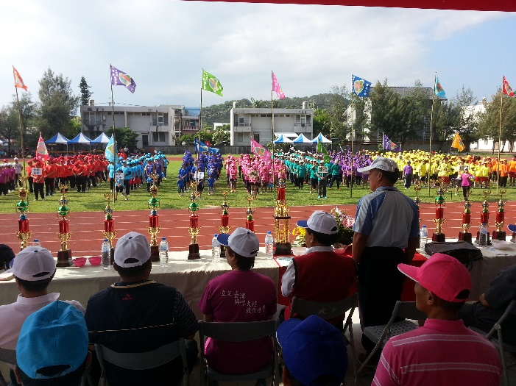
六、104年10月24日設立桃園區會盤石教會。
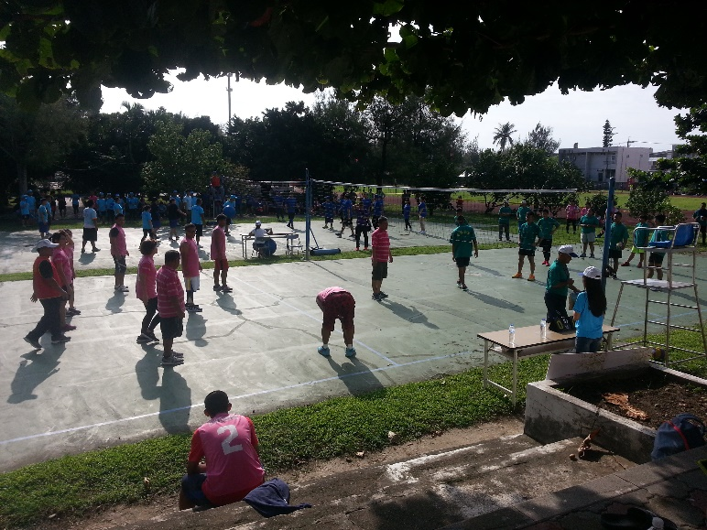
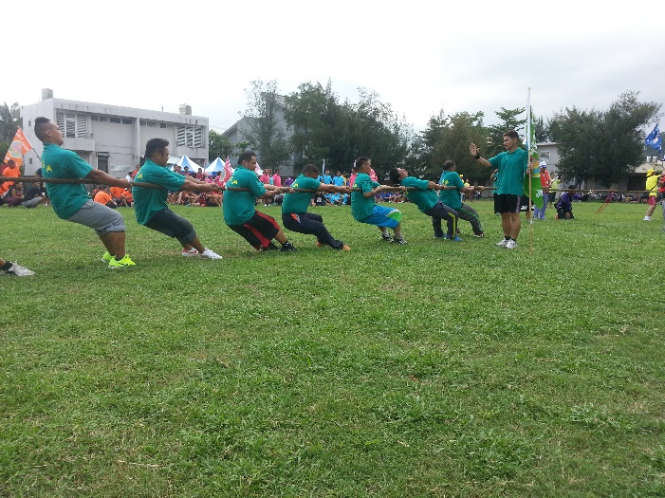
104年10月10-11日辦理「2015年第十七屆全國tarivak推廣原住民傳統文化競技暨全民運 動系列活動」 開幕式
拔河比賽情形

龍球及排球比賽情形

本週收支經費一覽表
◎提供：高菊蕙
造就奉獻 陳永雄贊助文宣 100
10/6 晚禱奉獻 50 10/6福利社 1.385
10/7 晨禱奉獻 25 9月使用電費 5.347
會報奉獻 227 團康基金 1.600
10/8 晚禱奉獻 20 住宿管理費 5.700
10/9 晚禱奉獻 30 團體保險 2.301
10/10 晚禱奉獻 30 勞健保 5.985
特別奉獻 勞工退休金 8.510
10/12 雲先知 4.000 9月福利社 1.200
感恩奉獻 9月伙食費 3.200
10/7 黃有福 500 詩歌 1.050
10/12 余聲欽 500 贊助載運油資 1.800
佈道奉獻 贊助福音車維
10/10 台東佈道奉獻 11.844 修費 1.000
十一奉獻 違規款 50
10/7 鍾蘭香 2.000 違規款 50
蔣美妹 2.000 10/12主日奉獻 30
呂淑妹 2.000 10/8 福利社 614
陳永雄 2.000 10/12福利社 1.800
高菊蕙 2.000 醃漬肉 4.200
沙鳳英 1.700 資源回收 208
司玫玲 300 10/13余聲欽住宿管
白莉美 2.100 理費 4.000
李春梅 1.800 俵框 200
高菊英 2.000 10/13福利社 1.245
林長妹 2.000 張金德砍樹基金 500
杜正吉 500 陳惠敏砍樹基金 500
周巧玲 500 青海省座談會 5.000
何程世強 300 本週支出
10/13 雲伊婷 400 員工薪資 100.829
雲伊頡 1.800 其他人事費 111.000
常年會費 獎勵金 6.000
10/7 曾蕙玲10月 1.000 旅運費 2.000
桃園區會9月 郵電費 929
十一奉獻 8.200 修繕維護費 9.000
10/2 宜蘭區會9月 公共關係費 2.000
十一奉獻 6.640 公共關係費 2.000
其他收入 其他辦公費 200
10/7 詩歌30本 6.000 聯誼活動費 2.450
雜項支出 1.250
本週收入：119,995元整
本週支出：234,829元整
本週餘款：-714,834元整

